Présentation de l’équipe Eleven- France engagée dans l’euro League VR.

Actuellement et jusqu’au 1er février 2023 se déroule la première édition de l’Euro League VR. Une équipe de France est engagée et défend les couleurs tricolores.


Loytier Vivien alias 11FR~Ribou85
Clt IRL : 13
Clt VR : N°26 mondial
Licence : compétition FFTT
J'ai commencé le tennis de table à l'âge de 19ans. J'ai fait une coupure de deux pour cause de santé. Donc je pratique le ping IRL (in real life) depuis 17 saisons. Mon classement est 13 en Irl.
Pour la VR et Eleven, j'ai acheté le casque en février 2020. Je l'ai acheté exclusivement pour jouer à Eleven. Cela me permet de travailler le côté tactique et surtout le physique.

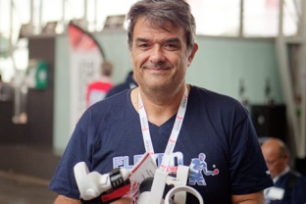
Yann GENSOLLEN alias Yoyo69
Clt IRL : sans expérience dans un club.
Clt VR : N° 32 Mondial
Licence : Liberté FFTT

J'ai 50 ans tout rond depuis quelques jours. Je suis tombé dans eleven en juin 2021. Depuis je ne l'ai jamais lâché. Je ne compte plus le nombres de match et de temps passé sur le jeu. Quasiment tous les jours. Je suis fan de quickmatch et la course à la compétition sur le ramassage d'ELO. Je n'y arrive pas toujours mais je fais de mon mieux. Au niveau passé pongiste je n'ai jamais été en club mais je jouais l'été avec un cousin avec qui j'ai d'ailleurs renoué et partagé ce plaisir d'adolescent grâce à cette technologie malgré la distance. Une expérience formidable. Je suis un ancien joueur de tennis et il me manque encore pas mal de technique et tactique du pongiste mais je cherche à apprendre
Enfin eleven est devenu mon activité physique principale qui m'aide vraiment dans le maintien de ma condition physique et le défoulement et le partage avec les e-copains après des journées de boulot éprouvantes.

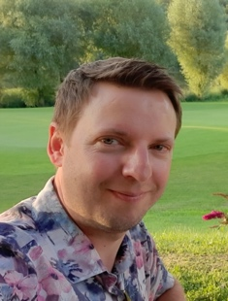
Sébastien Colin alias Elessar
Clt IRL : 16
Clt VR : N°9 mondial
Licence : liberté FFTT

J’ai 39 ans et j'ai joué en club pendant environ 20 ans en Meuse (PPC L’Hôpital) puis en Moselle (AS Willerwald), jusqu'en 2012, niveau régionale 1 et classement 16 à cette époque. Pour le VR je joue régulièrement depuis un peu plus d'un an, actuellement numéro 10 mondial.

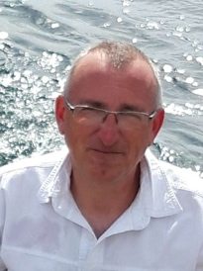
Christophe Lajournade alias Grillon03
Clt IRL : 20
Clt VR : N°7 mondial
Licence : competition FFTT

Passionné de ping depuis l’âge de 13 ans, j’ai eu la chance d’évoluer au CTT DEOLS(36) jusqu’ au niveau nationale1. J’ai atteint mon meilleur classement en 2001(numéro 97) et suis resté 15 années sous les 150 meilleurs. Champion de France vétérans en 2008, en simple, j’ai depuis quelques mois, retrouvé au travers du tennis de table VR la motivation qui commençait à s’étioler.

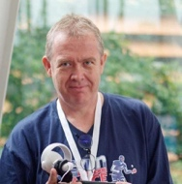
Karl Vast alias Seldon36
Clt IRL : 18
Clt VR : N°2 Mondial
Licence : compétition FFTT

Je suis licencié au CTT Déols. Je suis actuellement 18. Je joue à eleven depuis mai 2021, je suis dans le top 3 mondial depuis septembre 2021. Une vraie passion où se mêlent le sport et les rencontres virtuelles !

L’euro League :
Nombre de pays engagés : 12
Format de l’épreuve : Toutes les nations se jouent dans une poule unique, Chaque équipe est composée de 4 joueurs. Chaque joueur joue deux adversaires aux meilleurs des 7 parties en deux sets gagnants. La rencontre se joue sur 8 confrontations. Le match nul est possible.

Pays engagés :
Allemagne
France
Autriche
République tchèque
Espagne
Italie
Hongrie
Belgique
Angleterre
Danemark
Grèce
Pays-Bas

Suivi de l’épreuve

Rencontre où l’équipe de France VR partait favorite et le score confirme le résultat.
Rencontre contre l’équipe de la république Tchèque
1 | 11FR-Seldon36 - player1 | vs | marekzz - player1 | 1 | 0
2 | 11FR-Seldon36 - player1 | vs | PingCastCZ - player2 | 1 | 0
3 | 11fr-Grillon03 - player2 | vs | marekzz - player1 | 1 | 0
4 | 11fr-Grillon03 - player2 | vs | sitron - player3 | 1 | 0
5 | 11FR_Elessar - player3 | vs | PingCastCZ - player2 | 1 | 0
6 | 11FR_Elessar - player3 | vs | Ondrejko - player4 | 1 | 0
7 | 11FR~RIBOU85 - player4 | vs | sitron - player3 | 1 | 0
8 | 11FR~RIBOU85 - player4 | vs | Ondrejko - player4 | 1 | 0
 |  |  | Report to ADMIN | 8 | 0

Rencontre contre l’Allemagne
Surement la rencontre la plus difficile sur le papier avec la présence du numéro un mondial dans l’équipe d’Allemagne.
1 | 11G_Aiphaton - player1 | vs | 11FR-Seldon36 - player1 | 1 | 0
2 | 11G_Aiphaton - player1 | vs | 11fr-Grillon03 - player2 | 0 | 0
3 | 11G_Wurstfried - player2 | vs | 11FR-Seldon36 - player1 | 0 | 1
4 | 11G_Wurstfried - player2 | vs | 11FR_Elessar - player3 | 0 | 1
5 | 11G_twISTer79 - player3 | vs | 11fr-Grillon03 - player2 | 0 | 1
6 | 11G_twISTer79 - player3 | vs | 11FR~RIBOU85 - player4 | 1 | 0
7 | 11G_BM-cross - player4 | vs | 11FR_Elessar - player3 | 0 | 1
8 | 11G_BM-cross - player4 | vs | 11FR~RIBOU85 - player4 | 0 | 1
 |  |  | Report to ADMIN | 2 | 5

Prochaine rencontre :
Contre les Pays-Bas
1 | mark.stam.023 - player1 | vs | 11FR-Seldon36 - player1 | 0 | 0
2 | mark.stam.023 - player1 | vs | 11fr-Grillon03 - player2 | 0 | 0
3 | Henkiespankie - player2 | vs | 11FR-Seldon36 - player1 | 0 | 0
4 | Henkiespankie - player2 | vs | 11FR_Elessar - player3 | 0 | 0
5 | Jeepee180 - player3 | vs | 11fr-Grillon03 - player2 | 0 | 0
6 | Jeepee180 - player3 | vs | 11FR-YOYO69 - player4 | 0 | 0
7 | MrMark - player4 | vs | 11FR_Elessar - player3 | 0 | 0
8 | MrMark - player4 | vs | 11FR-YOYO69 - player4 | 0 | 0
 |  |  | Report to ADMIN | 0 | 0

